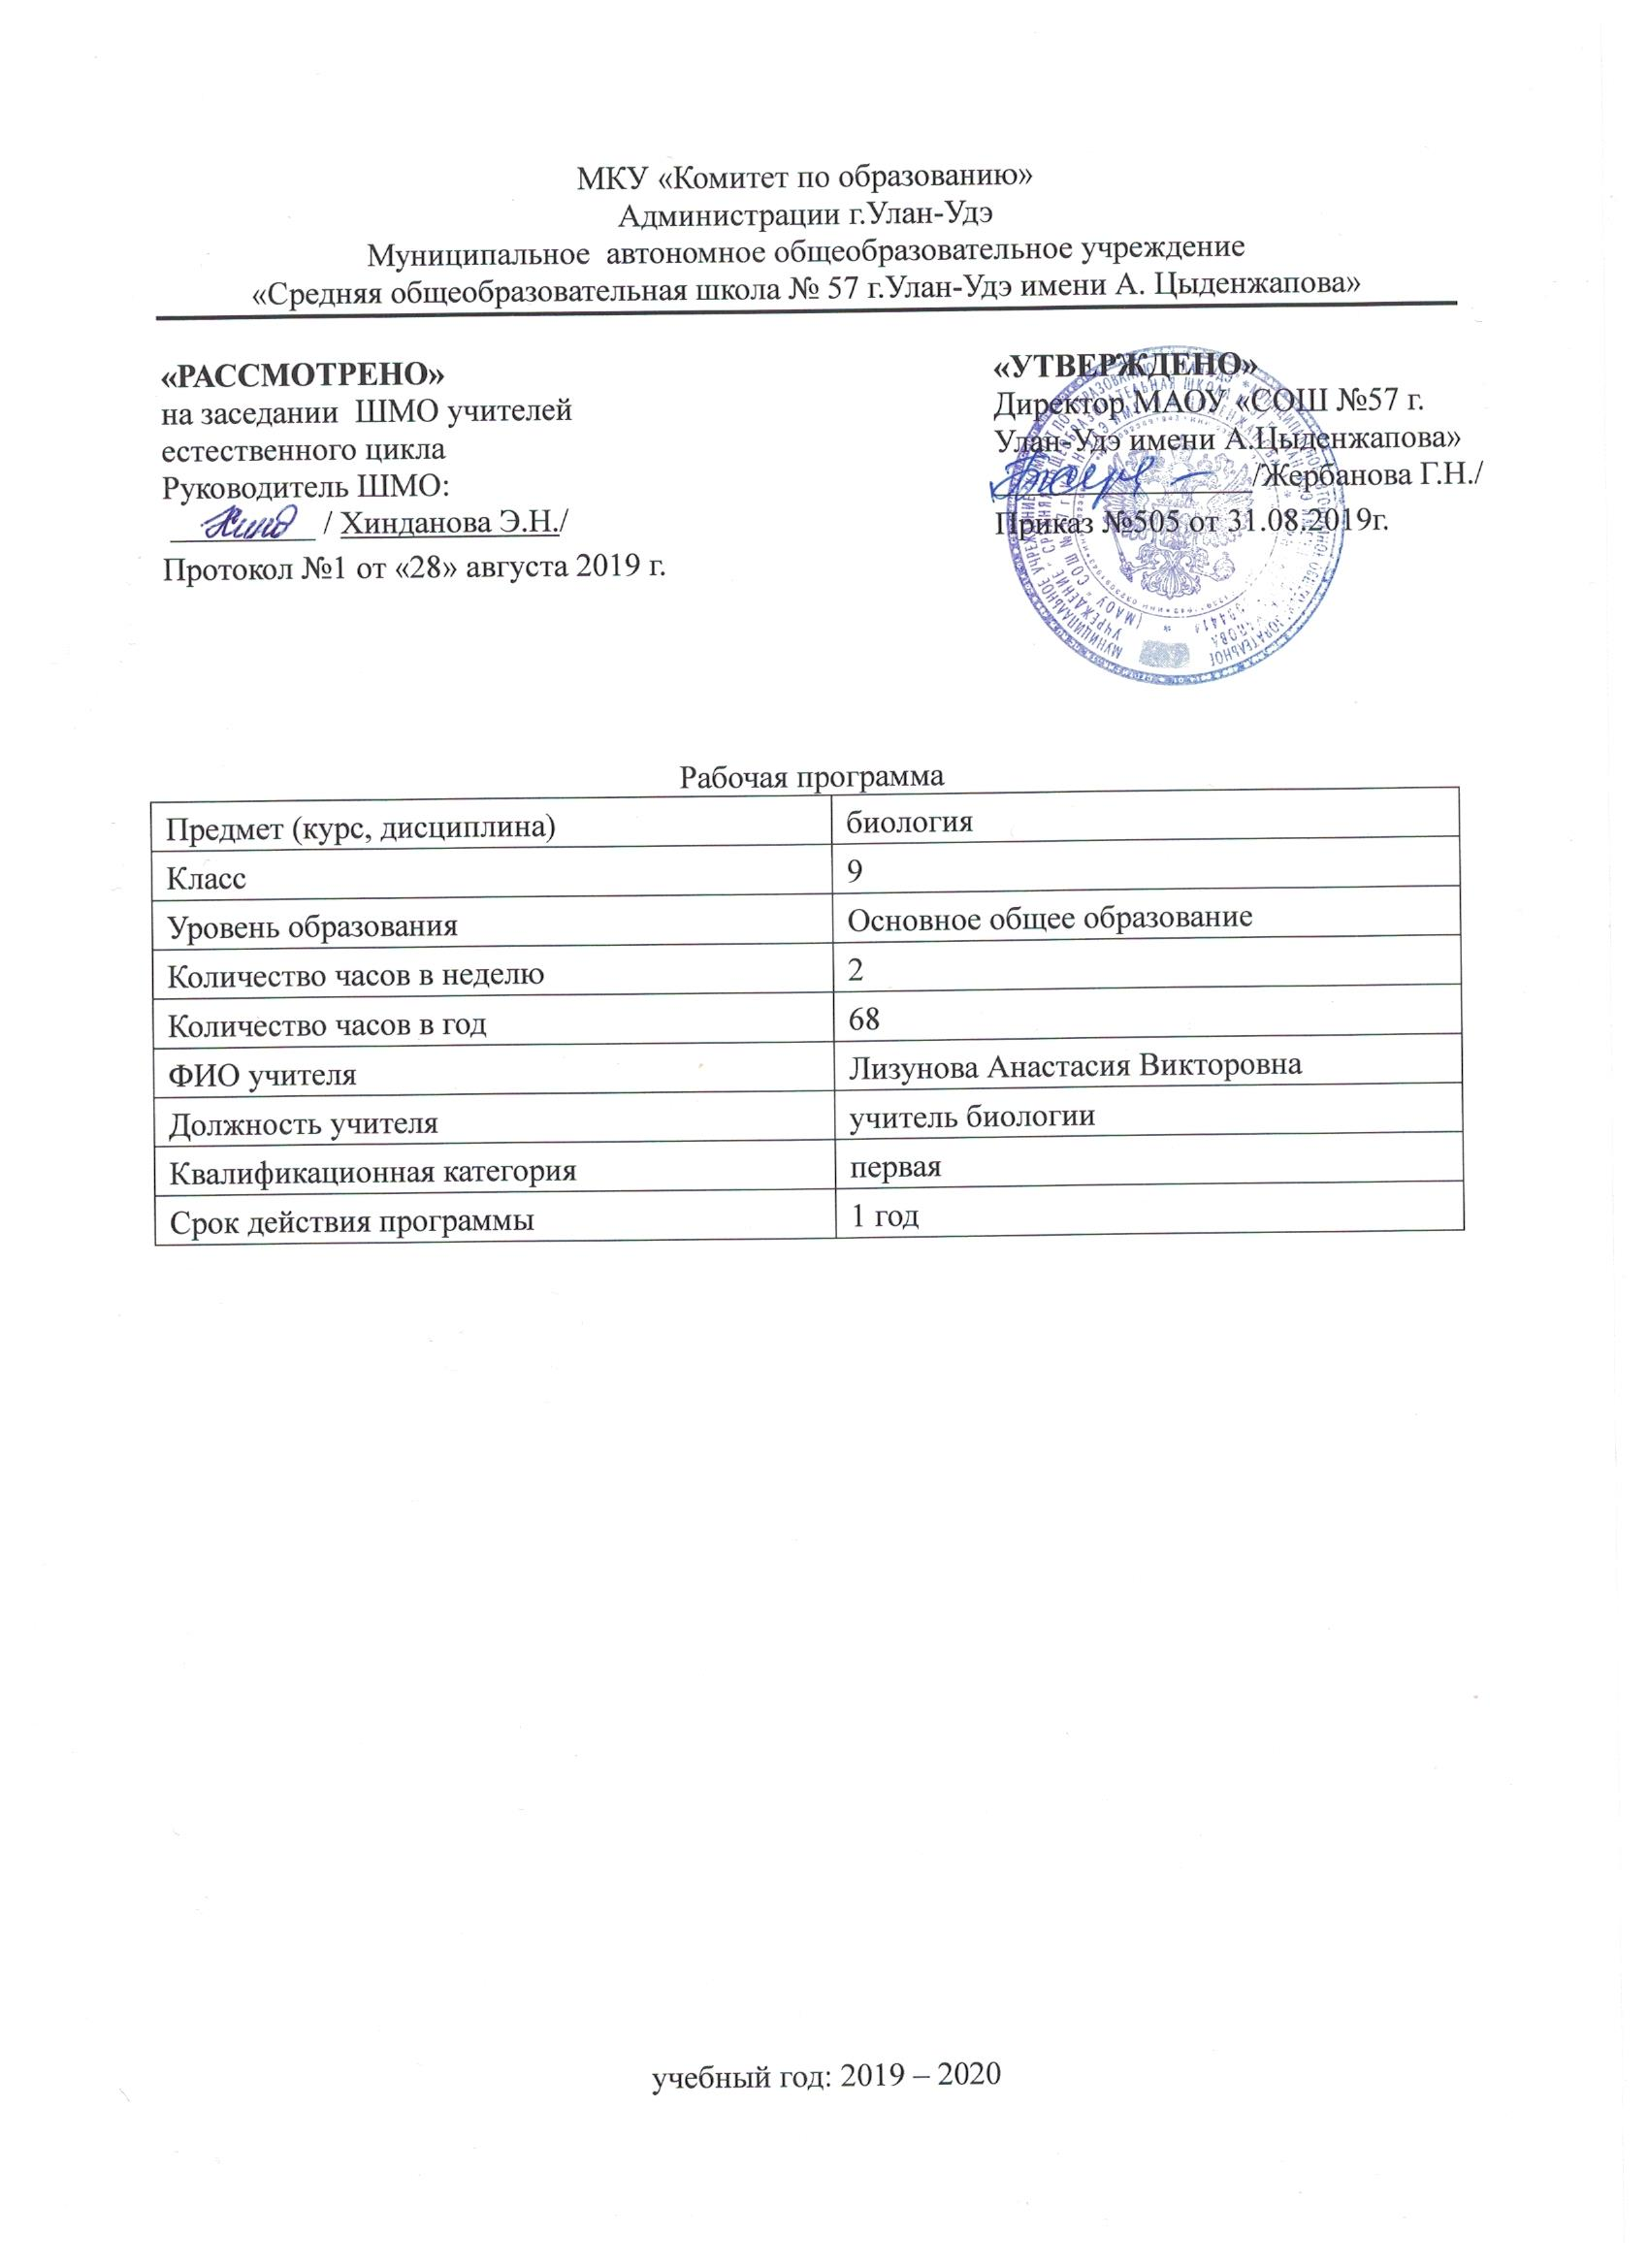

Пояснительная записка

Рабочая программа по биологии для 9 классов составлена в соответствии с правовыми и нормативными документами:

* Федеральный Закон от 29.12. 2012 г. № 273-ФЗ «Об образовании в Российской Федерации» (с изменениями);
* Федеральный государственный образовательный стандарт основного общего образования, утвержденным приказом Министерства образования и науки Российской Федерации от 17.12.2010 № 1897 (далее – ФГОС основного общего образования) (в ред. Приказов Министерства образования и науки Российской Федерации от 29.12.2014 N 1644, от 31.12.2015 N 1577);
* Приказ Министерства просвещения Российской Федерации от 08.05.2019 г. №233 «О внесении изменений в федеральный перечень учебников, рекомендуемых к использованию при реализации имеющих государственную аккредитацию образовательных программ начального общего, основного общего, среднего общего образования, утвержденный приказом Министерства просвещения Российской Федерации от 28.12.2018 г. №345.

Рабочая программа по биологии создана на основе программы общеобразовательных учреждений «Биология. Общие закономерности» под редакцией С.Г. Мамонтов, В.Б.Захаров, И.Б. Агафонова, И.И. Сонин, М.: Дрофа, 2014 год.

УМК: под редакцией Мамонтов С.Г., Захаров В.Б., Агафонова И.Б., Сонин И.И.

Программа отводит 68 часов из расчёта 2 часа в неделю.

Цель: Повышение качества и эффективности получения и практического использования знаний.

Задачи:

- систематизация знаний об объектах живой и неживой природы, их взаимосвязях, полученных в процессе изучения предмета;

- развитие познавательных интересов, интеллектуальных и творческих способностей учащихся;

- формирование первичных умений, связанных с выполнением практических и лабораторных работ;

- воспитание ответственного и бережного отношения к окружающей природе, формирование экологического мышления.

Обучение биологии в 9 классе должно быть направлено на достижение обучающимися следующих **личностных результатов**:

* знание основных принципов и правил отношения к живой природе, основ здорового образа жизни;
* реализация установок здорового образа жизни;
* сформированность познавательных интересов и мотивов, направленных на изучение живой природы; анализировать, сравнивать, делать выводы и др.; эстетического отношения к живым объектам.

**Метапредметными результатами** освоения учениками 9 класса программы по биологии являются:

* + - овладение составляющими исследовательской и проектной деятельности, включая умения видеть проблему, ставить вопросы, давать определения, понятия, наблюдать, проводить эксперименты, делать выводы.
    - умение работать с разными источниками биологической информации(в тексте учебника, биологический словарях и справочниках), анализировать и оценивать информацию.
    - способность выбирать целевые и смысловые установки в своих действиях и поступках по отношению к живой природе, здоровью.
    - умение использовать речевые средства для дискуссии, сравнивать разные точки зрения, отстаивать свою позицию.

**Предметными результатами** освоения учениками 9 класса программы по биологии являются:

* выделение существенных признаков биологических объектов (отличительных признаков живых организмов; клеток и организмов растений, животных, грибов и бактерий; организма человека; видов, экосистем; биосферы) и процессов (питания, дыхания, выделения, транспорт веществ, рост, развитие, размножение, регуляция жизнедеятельности организмов).
* приведение доказательств взаимосвязи человека и окружающей среды; необходимости защиты окружающей среды;
* объяснение роли биологии практической деятельности людей; роли различных организмов в жизни человека; значение биологического разнообразия для сохранения биосферы;
* различие на таблицах частей и органоидов клетки; на живых объектах и таблицах органов цветкового растения, органов и систем органов животных; съедобных и ядовитых грибов; опасных для человека растения и животных;
* сравнение биологических объектов и процессов, умение делать выводы на основе сравнения;
* выявление взаимосвязей между особенностями строения клеток, тканей, органов, системой органов и их функциями;
* овладение методами биологической науки: наблюдения и описания биологических объектов; постановка биологических экспериментов и объяснение их результатов.

Тематическое планирование

|  |  |  |  |
| --- | --- | --- | --- |
| № | Наименование разделов и тем | Всего часов | Контроль |
| 1 | Место человека в системе органического мира | 2 | Опрос |
| 2 | Эволюция человека | 3 | Опрос, тест |
| 3 | Краткая история развития знаний о строении и функциях организма человека | 1 | Опрос, тест |
| 4 | Общий обзор строения и функций организма человека | 4 | Опрос, тест, к/р |
| 5 | Координация и регуляция | 9 | Опрос, тест, к/р |
|  | Опора и движение | 6 | Опрос, зачет |
|  | Внутренняя среда организма | 4 | Опрос, тест |
|  | Транспорт веществ | 5 | Опрос, тест |
|  | Дыхание | 7 | Опрос, тест |
|  | Пищеварение | 7 | Опрос, тест |
|  | Обмен веществ и энергии | 2 | Опрос, к/р |
|  | Выделение | 2 | Опрос, тест |
|  | Покровы тела | 4 | Опрос, тест |
|  | Размножение и развитие | 3 | Опрос, к/р |
|  | Высшая нервная деятельность | 7 | Опрос, тест, к/р |
|  | Человек и его здоровье | 2 | Опрос, тест, к/р |
|  | Итого | 68 |  |

Содержание учебного предмета

|  |  |  |  |  |
| --- | --- | --- | --- | --- |
| № п/п | Наименование раздела/темы | Кол-во часов | Содержание | Планируемые результаты  обучения |
| 1. | Место человека в системе  органического мира | 2 | Человек как часть живой природы. Место человека в органическом мире. Сходство и различие человека и животных | Ученик научится:  -характеризовать место человека в системе органического мира,  -выделять существенные признаки, доказывающие родство человека и животных,  -сравнивать особенности строения человекообразных обезьян и человека, делать выводы,  -объяснять биологические и социальные факторы антропосоциогенеза. |
| 2. | Эволюция человека | 3 | Этапы антропогенеза, расы человека, их происхождение и единство. | Ученик научится:  -характеризовать основные этапы эволюции человека. |
| 3. | Краткая история развития знаний о строении и функциях организма человека | 1 | Роль наук о человеке. Вклад ведущих отечественных и зарубежных ученых в развитие знаний об организме человека. | Ученик научится:  -объяснять роль наук о человеке для сохранения и поддержания его здоровья,  -описывать вклад ведущих отечественных и зарубежных ученых в развитие знаний об организме человека. |
| 4. | Общий обзор строения и функций организма человека | 4 | Клеточное строение организма. Ткани. Органы и системы органов человеческого организма. | Ученик научится:  -выявлять основные признаки организма человека,  -называть основные структурные компоненты клеток, тканей, находить их на таблицах, в микропрепаратах. |
| 5. | Координация и регуляция | 9 | Гуморальная регуляция. Железы внутренней секреции. Гормоны, их роль в обменных процессах. Строение нервной системы. Рефлекс. Спинной мозг. Головной мозг. | Ученик научится:  -объяснять роль регуляторных систем в жизнедеятельности организма,  -характеризовать основные функции желез внутренней секреции и их строение,  -объяснять механизм действия гормонов,  -характеризовать структурные компоненты нервной системы. |
| 6. | Опора и движение | 6 | Скелет человека, его отделы | -определять отделы скелета человека, знать названия костей, типы соединений костей, мышцы. |
| 7. | Внутренняя среда организма | 4 | Тканевая жидкость. Лимфа. Кровь, ее состав и значение в обеспечении жизнедеятельности организма. | Ученик научится:  -выделять существенные признаки внутренней среды организма,  -сравнивать между собой клетки крови, называть их функции,  -выявлять взаимосвязь между строением и функциями клеточных элементов в крови. |
| 8. | Транспорт веществ | 5 | Сердце, сосуды, их строение, функции. Большой и малый круги кровообращения. Лимфообращение. | Ученик научится:  -выделять существенные признаки транспорта веществ в организме,  -различать на таблицах органы кровеносной и лимфатической систем, описывать их строение,  -описывать движение крови по кругам кровообращения,  -называть этапы сердечного цикла. |
| 9. | Дыхание | 7 | Значение дыхания. Органы дыхания, их строение. | Ученик научится:  -выявлять существенные признаки дыхательной системы, процессов дыхания и газообмена,  -различать на таблицах органы дыхания, описывают их строение и функции,  -сравнивают газообмен в легких и тканях. |
| 10. | Пищеварение | 7 | Питательные вещества и пищевые продукты. Витамины. Строение и функции органов пищеварения. | Ученик научится:  -выделять существенные признаки процессов питания и пищеварения,  -различать органы пищеварительной системы на таблицах и муляжах,  -объяснять особенности процессов пищеварения в различных отделах пищеварительной системы,  -называть компоненты пищеварительных соков,  -объяснять механизм всасывания веществ. |
| 11. | Обмен веществ и энергии | 2 | Общая характеристика обмена веществ и энергии. Пластический обмен. Энергетический обмен. | Ученик научится:  -выделять существенные признаки обмена веществ и превращения энергии,  -объяснять особенности обмена органических веществ, воды и минеральный солей в организме человека,  -объясняют роль витаминов в организме, причины гиповитаминоза и гипервитаминоза |
| 12. | Выделение | 2 | Органы выделения, их строение и функции. Образование мочи. | Ученик научится:  -выделять существенные признаки мочевыделительной системы, распознавать ее отделы на таблицах, муляжах,  -описывать процесс мочеобразования. |
| 13. | Покровы тела | 4 | Строение и функции кожи. Роль кожи в теплорегуляции. | Ученик научится:  -выявлять существенные признаки кожи, описывают ее строение,  -объяснять суть процесса терморегуляции, роль процессов закаливания,  -оказывать первую помощь при повреждениях кожи, тепловых и солнечных ударах. |
| 14. | Размножение и развитие | 3 | Система органов размножения, строение и гигиена. Внутриутробное развитие, роды, лактация. | Ученик научится:  -выявлять существенные признаки процессов воспроизведения и развития организма человека,  -называть и описывать органы половой системы человека, указывать их на таблицах. |
| 15. | Высшая нервная деятельность | 7 | Рефлекс — основа нервной деятельности. Виды рефлексов. Формы поведения. Особенности ВНД и поведения человека. Познавательные процессы. | Ученик научится:  -выделять основные особенности высшей нервной деятельности человека,  -объяснять рефлекторный характер высшей нервной деятельности человека. |
| 16. | Человек и его здоровье. | 2 | Влияние факторов среды на здоровье человека. О вреде наркогенных веществ. Правила поведения человека в окружающей среде. | Ученик научится:  -осваивать приемы рациональной организации труда и отдыха,  -знакомиться с нормами личной гигиены, профилактики заболеваний,  -осваивать приемы оказания первой доврачебной помощи. |

|  |  |  |
| --- | --- | --- |
| **ДОКУМЕНТ ПОДПИСАН ЭЛЕКТРОННОЙ ПОДПИСЬЮ** | | |
| **СВЕДЕНИЯ О СЕРТИФИКАТЕ ЭП** | | |
| Сертификат | 603332450510203670830559428146817986133868575777 | |
| Владелец | Жербанова Галина Николаевна | |
| Действителен | С 20.04.2021 по 20.04.2022 | |